Алгоритм голосования:
- Проходим по ссылке https://pmisk.ru/ на официальный сайт Губернаторской программы поддержки местных инициатив Ставропольского края (ВАЖНО голосовать заходя на сайт через ЯНДЕКС браузер!)

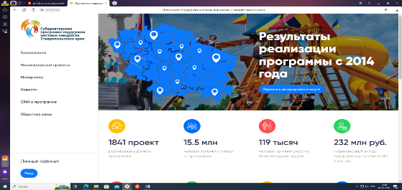
- Переходим в личный кабинет, кнопка в левом нижнем углу («ВХОД»).

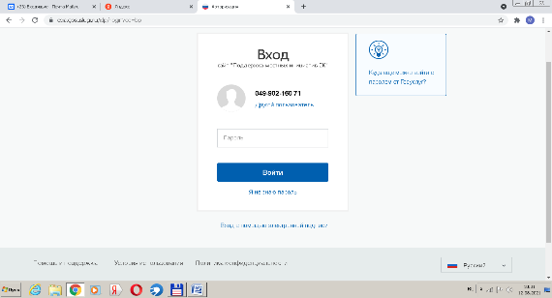

- Для возможности голосования авторизация пройдет через портал ГОСуслуги

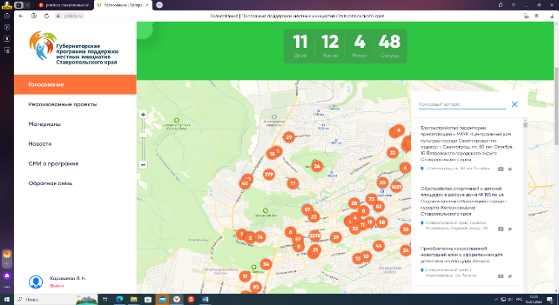

- В поисковой строке справа вводим «Изобильный».

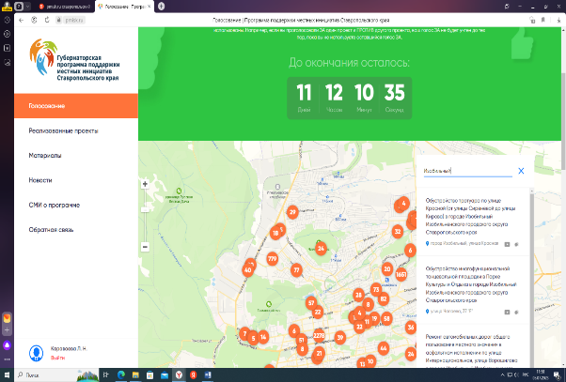
После того, как в поисковую строку ввели «Изобильный», появляются списком 5 инициативных проектов, затем кликаем на любой понравившийся проект и голосуем. Один пользователь может проголосовать «ЗА» два раза.

